

**FACULTAD DE CIENCIAS ECONÓMICAS E INGENIERÍA**

**CARRERA**

Ingeniería en Sistemas de Información

**ASIGNATURA**

Compiladores y traductores

**ASIGNACIÓN**

AFD & Análisis Léxico

**DOCENTE**

Ing. Wilmer Palacios

**AUTORES**

Luis Manuel Tercero Sánchez

Sábado 26 de junio, 2021

Matagalpa, Nicaragua

**DIAGRAMA 2**

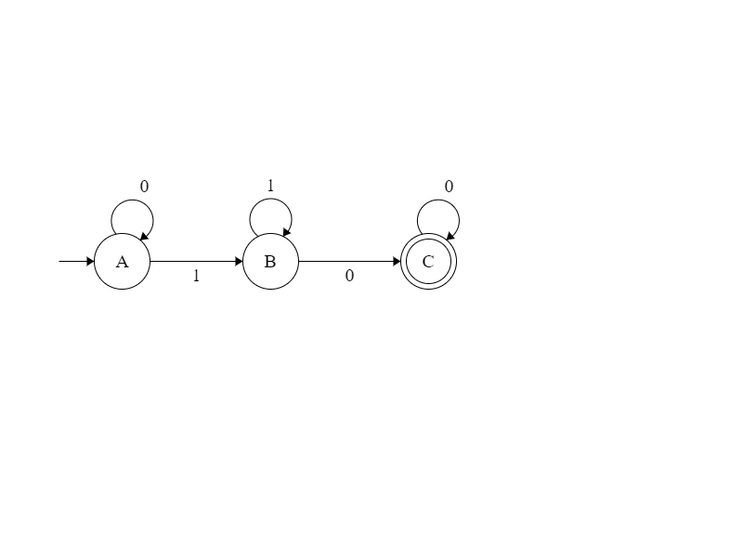

**TABLA DE TRANSICIONES**

|  |  |  |  |
| --- | --- | --- | --- |
| Q | 0 | 1 | 2 |
| A | 0 | 1 |  |
| B | C | B |  |
| C | C | B |  |

**CARACTERIZACION DEL AUTOMATA**

Q= (A, B, C)

A= Estructura Inicial

∑= (0, 1)

F= (0)

**EXPRESION REGULAR EQUIVALENTE**